华盛顿大学访学项目介绍
各学院：
依据我校发展国际化教育的方针和校际合作协议，为实施我校的教育国际化战略，培养具有国际视野和国际竞争力的高素质人才。2020年冬季，我校将选派指定名额的优秀在校生前往美国华盛顿大学参加学期交流项目。

- 华盛顿大学简介

- 华盛顿大学（University of Washington），简称UW，始建于1861年，位于美国西海岸西雅图，是世界著名的顶尖研究型大学；
- 1974年以来，华盛顿大学每年所获得的巨额科研经费始终位居全球大学前三位，在国际学术界享有极高声望；
- 华盛顿大学2018 US News世界大学排名第10名；
- 建校以来，华盛顿大学及其校友创做出无数造福全人类的重大发明：发明了乙肝疫苗、肾透析术，绘制了人类基因图谱，揭示了生命奥秘，主持设计了世界上最大的波音747客机、月球轨道飞船和哥伦比亚航天飞机，开发了计算机DOS操作系统等等；
- 华盛顿大学教授中有14位诺贝尔奖、1位菲尔茨奖、2位图灵奖、167位美国科学委员会学部委员、252位美国院士。

- 访学项目介绍

大学专业学分课程

日期：冬季学期：12月30日-3月20日
春季学期：3月23日-6月 12日

满足华盛顿大学录取要求要求并希望提高专业水平的同学，通过本校、锐尔教育、以及华盛顿大学的共同选拔后，可以与华盛顿大学本科学生一起学习与本专业相关的学分课程，顺利完成学业后，获得华盛顿大学学分和成绩单，经本校教务处或院系评估认可的学分可转为本校学分。华盛顿大学课程由以下三部分组成：

- 1门学术建议研讨课（继续教育学院课程，3学分，）
- 1门国际学院提供的国际研究相关课程（政治、经济、环境等，5学分）
- 2门全校范围内选修课程（结合自己专业情况选择，10学分）
国际研究相关课程：二选一，该课程为2019年春季开放课程，仅供参考。
Digital Storytelling and global citizenship
The Rise of English as a Global Language

全校范围选修课程需开学后在有空位基础上进行选择，在项目学术指导老师的辅导下进行选课；100-400的课程均可选。可选专业包括：数学、物理、化学、经济、政治、历史、音乐、舞蹈、心理学、教育学、生物科学、微生物工程、地球科学、核物理、航天工程、听力学、临床心理学、计算机科学、计算机工程、工商管理、法学、工程、动物学、森林学、海洋生物学、国际研究以及七十多门外国语课程等等。
具体课程请点击链接查看：https://www.washington.edu/students/timeschd/

以下课程不对国际生开放：Aeronautics & Astronautics, Social Work, Drama, Art, Digital Arts and Experimental Media, Honors courses, Medicine, Dentistry, Online Courses。另外社会学、法律、商务和工程为热门专业，选课有一定难度，专业学术导师将指导学生进行选课。

其他活动：华盛顿大学位于西雅图，西雅图在航天、计算机软件、生物信息科学、基因科学、远程医疗、电子设备、医疗设备、环境工程等先进技术处于领导地位。西雅图是一个表演艺术的中心。西雅图交响乐团有上百年的历史，是世界上出版唱片最多的交响乐团之一；西雅图在流行音乐和现代音乐方面也非常多样和活跃，非常值得探索的一个城市。

所有参加访学学生均可获得华盛顿大学正式注册的学生证，凭借学生证可在项目期内，按校方规定使用学校的校园设施与教育资源，包括图书馆、健身房、活动中心等。

- 录取要求

- 大二以上全日制本科生或研究生
- GPA要求：3.0
- 英语要求：托福92分以上（单项不低于17）或 7.0 （单项不低于6.0）
语言不达标者，可以多选语言课程，也可以参加项目，详情请咨询项目指导老师

TOEFL Score | 69–75 | 76–91 | 92 or Higher
IELTS Score | 6.0 | 6.5 | 7.0
Courses | - Advising seminar (3*)  - Applied Academic Skills (5*)  - Academic Reading & Writing 5 (10*)  - Intensive English elective course (5*) | - Advising seminar (3*)  - International studies course (5)  - Academic English Program (5)  - Academic English Program or UW elective (5) (depending on TOEFL sub-scores) | - Advising seminar (3*)  - International studies course (5)  - UW elective (5)  - UW

- 项目费用

- 申请费：$50，学费：$7995/Quarter、参考住宿费：$2249（校内双人间标准）/Quarter、保险费(ISHIP): $385/Quarter，录取文件快递费：$40；
- 项目管理费$1500，包括：项目咨询、项目申请、住宿安排、旅行和应急保险购买、签证指导、行前指导、赴美地面交通安排服务等；
- 若实际修读学分超过最低选修学分数，则多出的学分部分按照学校的学费标准补缴学费；
- 以上费用是2019年秋季实际发生的费用， 2020年项目费用将于海外大学发布费用信息之后进行更新；
- 项目费用不包括：签证费用、个人生活费用及国际机票费用。

【项目证书】

顺利完成所有课程，并通过学术考核的学生，将获得华盛顿大学出具的正式成绩单。

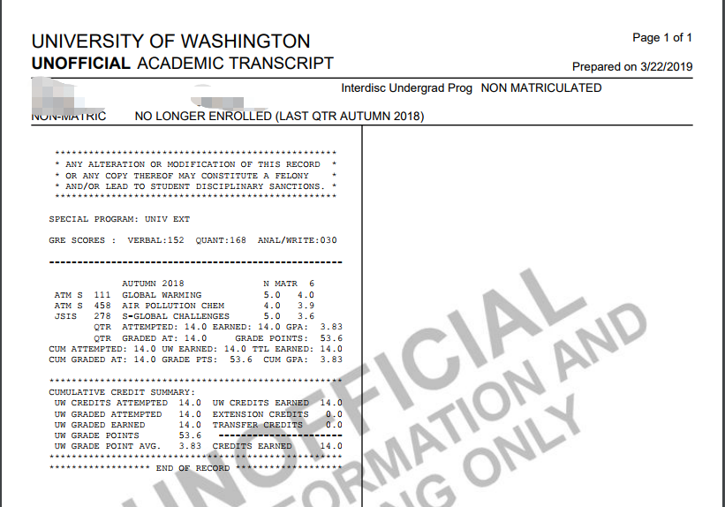

图：华盛顿大学学分课程成绩单

